Berg-Schueni

Burgenweg Domleschg

23. April 2026

Treffpunkt: Rothenbrunnen, Abzw. Bahnhof 9.35 Uhr

Organisation: Silvia Stöckli, Tel. Mob. 079 645 97 14

Charakter: Leichte Wanderung durch die Kulturlandschaft Domleschg. In keinem anderen Gebiet der Schweiz befinden sich auf so kleinem Raum so viele Ruinen, Burgen und Schlösser.

Wanderroute: Rothenbrunnen – Paspels – Leg da Canova – Almens – Scharans – Fürstenaubruck – Burg Ehrenfels – Thusis
Kürzung: ab Scharans (2 Std. 20 Min.) gibt es Busverbindungen nach Thusis

Wanderzeit: ca. 4 ¾ Std., 15.2 km, ↑ 537 m, ↓ 466 m

Ausrüstung: Kleidung für die entsprechende Wetterlage, Stöcke.

Verpflegung: Mittagessen um ca. 12.00 Uhr im Restaurant Stiftung Scalottas, Carutta 2,
7412 Scharans, Tel. 081 632 18 52, https://www.scalottas.ch

Anmeldung: bis Dienstag, 21. April 2026
sil_stoeckli@hotmail.com oder 044 941 39 94

Fahrplan: Es ist stets ratsam, Abfahrtszeiten und Gleisbelegung zu kontrollieren.

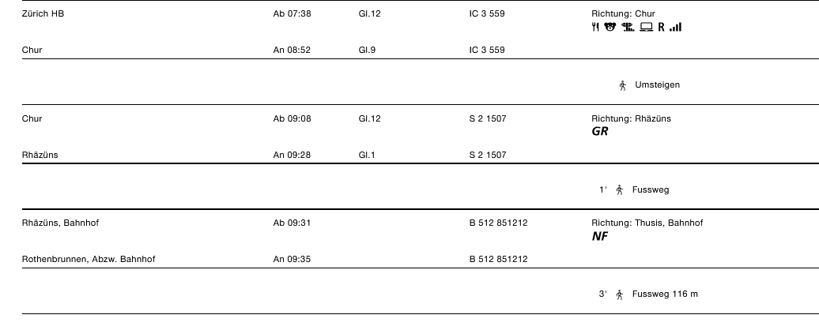

Rückfahrt: Ab Thusis: halbstündliche Verbindungen

Tickets: Ab Wohnort nach Rothenbrunnen und retour ab Thusis

Risiken und Haftung
Die Wandergruppe namens „Berg-Schueni“ ist eine Interessengemeinschaft ohne Rechtsform und verzichtet explizit auf eine Wanderleitung. Die Teilnehmer sorgen selbständig dafür, dass sie über eine der Wandertour angepasste Ausrüstung verfügen und beurteilen für sich selbst, ob ihre körperliche Verfassung bezüglich Trittsicherheit und Leistungsfähigkeit den Anforderungen entspricht. Teilnehmer, die Notfallmedikamente auf sich tragen, informieren sinnvollerweise ihre Wanderkameraden über deren Aufbewahrungsort und Anwendung für den Fall, dass sie sich nicht selbst damit versorgen können.
Der Abschluss einer Unfallversicherung und einer Privathaftpflichtversicherung zwecks Verminderung der persönlichen finanziellen Risiken liegt in der Verantwortung der Teilnehmer. Haftungsansprüche gegen den Organisator für Schäden an Personen und Sachen, die aus der Wandertätigkeit resultieren, sind ausdrücklich ausgeschlossen.

